12,5x12,5x0,8 Treppenauftr. 81/554001 C Längskante gerundet
Agrob Buchtal Solar Ceramics

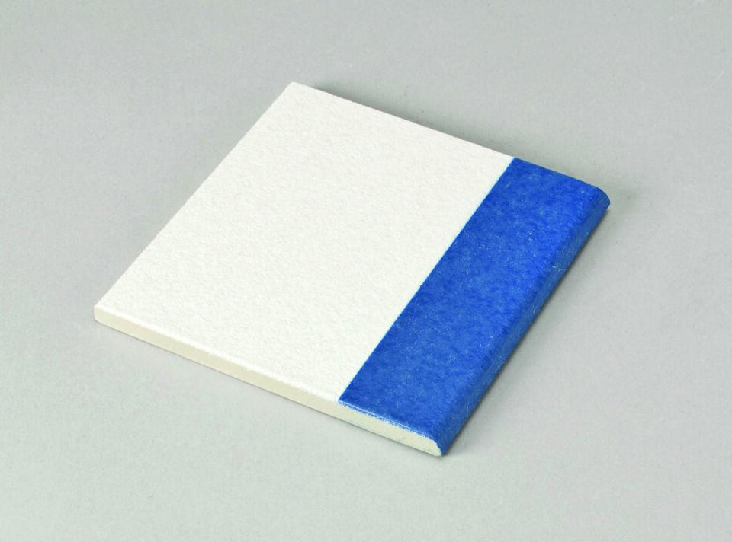Eigenschaften
GTIN:
4012767946718
HAN:
900568-34169H
Belastbarkeit
trittsicher
Bewertungsgruppe Rutschgefahr
C
Oberfläche
gerillt
Produkt
Treppenfliese
Werkstoff
Steinzeug
Breite (mm)
119,00
Dicke (mm)
8,00
Länge (mm)
119,00
Klassifizierung Keramik
glasiert, DIN EN 14411 AIb
Fugenbreite (mm)
6,00
Farbton
neutral 10 (aktivweiß), azur aktiv

